Государственное образовательное учреждение высшего профессионального

образования

«Санкт-Петербургский государственный политехнический университет»

Инженерно-строительный факультет

Кафедра «Технология, организация и экономика строительства»

www.stroikafedra.spb.ru

Н.И. Ватин, А.А. Мойся

Совместный расчет здания и фундамента мелкого заложения в

SCAD

Методические указания

Санкт-Петербург

2007 г.

Совместный расчет здания и фундамента мелкого заложения в SCAD

В методическом указании описываются существующие модели грунта, реализация их в КРОССе, а также приведён анализ результатов расчёта.

Модели грунта
При совместном расчете системы «здание и грунтовое основание» для грунта основания применяются четыре основные модели:
- модель Винклера;
- линейно-деформируемого основания;
- билинейная модель;
- модель упрочняющегося грунта.

Модель Винклера
Модель Винклера – это модель, предназначенная только для решения контактной задачи.
Согласно [1] в этой модели принимаются два существенных допущения: первое – осадка $W(x,y)$ точки поверхности основания прямо пропорциональна величине давления $р(x,y)$ в этой точке, второе – осадки происходят только в месте приложения нагрузки, а за пределами площади загружения $W(x,y)=0$.
Согласно этим допущениям осадки $W$ поверхности основания Винклера под нагрузкой $p$формируют осадочную воронку, зеркально повторяющую характер изменения нагрузки. В целом основание Винклера образно иллюстрируется механической моделью в виде отдельных, не связанных между собой, пружин.
В модели коэффициента постели в соответствии с первым допущением принимается, что
$$р=\text{kW}$$
Коэффициент пропорциональности $k$ носит название коэффициента постели. Он численно равен давлению $p$, которое следует приложить к поверхности основания, чтобы получить осадку, равную единице.
Подчеркнем, что эта модель применима только для определения напряжений по подошве сооружения и осадок поверхности основания в пределах контакта его с сооружением без определения напряжений и деформаций в основании.

Модель линейно-деформируемого основания
Более сложной является модель линейно-деформируемого основания (ЛДО).
В СНиП 2.02.01-83* «Основания зданий и сооружений» предлагаются две такие модели: модель линейно-деформируемого полупространства и линейно-деформируемого слоя.
При использовании модели ЛДО грунтовая среда представляется линейно деформируемой (средой линейной теории упругости).
По [1] в этой модели также принимаются два допущения: первое – осадка $W(x,y)$ точки поверхности основания прямо пропорциональна величине нагрузки $р(x,y)$ в этой точке, второе – осадки распространяются и за пределы площади загружения.
Согласно этой модели, от приложенной силы $Р_{ζ}$ любая точка поверхности линейно-деформируемого основания с координатой $x$ получает осадку $W(x)$, которая прямо пропорциональна величине силы $Р_{ζ}$ и зависит от расстояния $(х−ζ)$ между точкой приложения нагрузки и точкой с координатой $x$, т.е. осадку можно представить в виде
$W(x)=P_{ζ}F(x−ζ)$,
где $F(x−ζ)$ - функция от расстояния $(х−ζ)$.
В отличии от модели Винклера модель ЛДО при совместном расчете сооружения с основанием позволяет определить, помимо контактных напряжений, напряженно деформируемое состояние грунта всего основания.

Билинейная модель
Билинейная модель (из [2]) – это упругопластическая модель, которая является дальнейшим усложнением модели ЛДО и учитывает наличие у грунта структурной прочности.
Модель основания представлена в виде слоя, опирающегося на значительно более жёсткое полупространство. Толщина слоя зависит от нагрузки и структурной прочности грунта, а модуль деформации слоя получается осреднением по глубине.
Осадка какой-либо точки поверхности основания (подошвы плиты) может быть записана в виде:
$W=\int_{z_{f}}^{z_{d}}{ε_{z}\text{dz}}$,
где $ε_{z}$- послойные деформации грунта; $z$ - вертикальная координата, возрастающая вниз; $z_{f}$- координата подошвы; $z_{d}=z_{f}+H$- нижняя граница интегрирования; $Н$- глубина сжимаемой толщи.
При определении $W$ методом послойного суммирования без учета боковых деформаций ($ε_{x}=ε_{y}=0;$ $ε_{z}≠0$) в случае грунта со структурной прочностью для $ε_{z}$ принимаются, согласно [2] и [3], зависимости:
$ε_{z}=β\frac{σ_{z}−σ_{0}}{Е_{е}}$ при $σ_{z}≤р_{с}$
$ε_{z}=β\left[\frac{p_{c}−σ_{0}}{Е_{е}}+\frac{σ_{z}−p_{c}}{E_{0}}\right]$ при $σ_{z}>p_{c}$
где $σ_{z}$ - суммарное эффективное вертикальное напряжение $σ_{z}=σ_{0}+σ_{р}$;
$σ_{0}$ - начальное вертикальное эффективное напряжение до начала приложения нагрузки, т.е. бытовое давление от собственного веса грунта и с добавкой давления от уже существующих соседних сооружений;
$σ_{р}$ - дополнительное вертикальное эффективное напряжение (от вновь построенного сооружения);
$Е_{0}$ - модуль общей (упругопластической) деформации;
$Е_{е}=\left(4÷8\right)Е_{0}$- модуль упругой (обратимой) деформации;
$p_{c}$ - структурная прочность на сжатие, зависящая от плотности (пористости) грунта и давления;
$β$ - коэффициент, отражающий степень стеснённости боковых деформаций в условиях компрессионного испытания ($ε_{x}=ε_{y}=0$).
По сути, выражение для $ε_{z}$отображает нелинейные свойства грунта, для которого принимаются различные модули деформации, определенные при компрессионных испытаниях грунта, обладающего структурной прочностью, для выявления которой нагружения осуществляются малыми ступенями $σ_{z}$ (рис.1.)
Модуль деформации – ключевой элемент модели, то, что связывает модель основания с моделями грунтов.

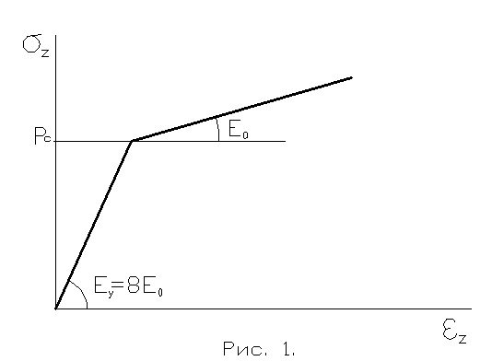

Непосредственное использование компрессионной зависимости $е=f\left(σ_{z}\right)$ для определения осадки $W$ позволяет более четко отразить нелинейное деформирование грунта, чем на зависимости, представленной на рис.1.

Модель упрочняющегося грунта
Модель упрочняющегося грунта – это упругопластическая модель гиперболического типа, которая является основной моделью второго уровня. Эта модель учитывает эффект упрочнения как при сжатии, так и при сдвиге грунта; учитывает зависимость жесткостных характеристик от напряжений. Для такой модели упругая область в пространстве главных напряжений ограничена не только некоторой предельной поверхностью, но и криво- линейной выпуклой поверхностью «шатра». Использование упрочняющихся моделей позволяет учитывать изменение модуля деформации по глубине для нормально уплотненных и переуплотненных грунтов и тем самым избавиться от искусственного ограничения сжимаемой толщи.

Отличия моделей
Отличия моделей грунта сведены в таблицу 1.
Таблица 1
Модель грунта | Распределительные свойства грунта | Контактные напряжения | Зависимость осадки от площади (ширины) загружения
Модель Винклера | не отражены | имеют конечные значения | не зависит
Модель линейно-деформируемого основания | завышенные (максимальные) | в отдельных (особых) точках могут принимать значения значительно превышающие прочность грунта | возрастает с увеличением площади загружения
Билинейная модель, используемая в КРОСС | ограниченные, близкие к реальности | более точно отражает реальную прочность грунта | лучше отвечает опытным данным
Из таблицы видно, что из рассмотренных простых моделей билинейная модель наиболее адекватно описывает свойства грунта.

Усложнение моделей
При использовании ПК, реализующих численное решение метода конечных элементов (МКЭ) и метода граничных элементов (МГЭ), одновременно с учетом физической нелинейности грунта учитываются неоднородность грунтового основания, как в плане, так и по глубине, а также конечная жесткость фундамента и здания.
Именно такая усложненная модель - билинейная, неоднородная и многослойная в плане - лежит в основе программы-сателлита КРОСС.

Реализация в SCAD-КРОССе

Что такое КРОСС
Программа КРОСС [4] предназначена для определения деформаций основания, т.е. осадок грунта, неравномерности осадок, крена. Она оперирует всеми доступными данными о площадке строительства. В частности, учитываются параметры не только проектируемого сооружения, но и других объектов (например, существующие здания), влияющих на него в том смысле, что нагрузки на грунт, передаваемые этими объектами, могут привести к осадкам рассматриваемого фундамента.
Кроме того, используются результаты геологических изысканий, которые представлены в виде информации о характеристиках грунта в пробуренных скважинах. Для каждого слоя грунта, входящего в состав многослойного грунтового массива, задается наименование грунта, а также его удельный вес, модуль деформации, модуль упругости, коэффициент Пуассона, коэффициент переуплотнения, давление переуплотнения.
Рельеф дневной поверхности на площадке предполагается достаточно гладким и задается путем указания отметок устьев скважин. Для каждой скважины задаются отметки уровня каждого слоя грунта и (если это необходимо) скачок эффективного напряжения (который может быть обусловлен, например, водонасыщенностью слоя).
Другие данные геодезической съемки не используются. Пятна проектируемого сооружения и существующих зданий представляются в виде замкнутых многоугольников (возможно с проемами), каждый из которых передает на грунт нагрузку определенной (и постоянной для этого пятна) интенсивности, приложенную на уровне отметки подошвы фундамента.
Разработчики программы КРОСС пишут, что эта программа предназначена для определения коэффициентов постели. Эта фраза рассчитана на квалифицированных пользователей, которые прекрасно понимают, что здесь имеется в виду.
Для начинающих пользователей следует уточнить, что программа КРОСС использует описанную выше билинейную модель грунта. Результатами расчета являются осадка фундамента и отношение осадки к вызвавшей её вертикальной силе, действующей на грунт на уровне подошвы фундамента. Это отношение и называется «коэффициентом постели». При этом «коэффициенты постели»:
- не являются коэффициентами пропорциональности между нагрузкой, передаваемой на грунт, и осадкой грунта;
- не являются атрибутами линейных моделей грунта (и в том числе модели Винклера)

Линейность задачи в SCAD
В SCAD решается линейная задача. Что является основой для применения линейных методов?
Требования СНиП 2.03.01-84* «Бетонные и железобетонные конструкции»: определение усилий от нагрузок и вынужденных перемещений с учетом неупругих деформаций бетона и арматуры и наличия трещин.
Однако в том же СНиП 2.03.01-84* «Бетонные и железобетонные конструкции» усилия в статически неопределимых конструкциях допускается определять в предположении их линейной упругости.
Именно это допущение СНиПа используется при применении SCADа для анализа фактически нелинейных систем.
В SCAD конструкции фундаментов и надфундаментных строений принимаются линейно-упругими. Учёт неупругих деформаций бетона и арматуры, наличия трещин учитываются итерационным процессом решения линейных задач.

Итерации
Программа КРОСС входит в состав пакета SCAD Office и предусматривает как автономную работу, так и обмен данными с интегрированной системой прочностного анализа конструкций Structure CAD (SCAD). При совместной работе с системой SCAD в программу КРОСС автоматически передается очертание фундаментной плиты. После задания дополнительной информации и данных о площадке строительства выполняется расчет коэффициентов постели, значения которых возвращаются в SCAD и автоматически назначаются элементам схемы. В случае автономной работы результаты могут использоваться для задания коэффициентов постели в любой программе расчета конструкций.
Расчет оснований по деформациям должен производиться из условия совместной работы сооружения и основания.
Смыслом итераций является сведение модели грунта и модели фундамента.
По сути используемый в программе принцип состоит в следующем: задаются примерным распределением давлений под подошвой фундамента, затем определяют осадки и приведённые упругие характеристики основания и с их помощью строят комплексную модель сооружения, расположенного на упругом винклеровом основании. То есть осадки основания определяются в предположении, что модель билинейная – используются входящие в её основу значения вертикальных эффективных напряжений и этим же учтена работа законтурной части основания. Таким образом, необходимость в использовании второго коэффициента постели, а также во введении законтурных конечных элементов, которые применяются для моделирования отпора полосы грунта за пределами плиты (за счёт работы грунта на сдвиг), отпадает. По полученной комплексной модели сооружения выполняется расчет схемы «здание-основание», что приводит к уточнению картины давлений, передаваемых на грунт. Если эта картина меняется существенно, расчёт повторяется снова, начиная с определения осадок. То есть проводят серию итерационных расчётов, которая состоит в следующем:
- задаются начальным распределением коэффициента постели $C_{1}\left(x,y\right)$;
- рассчитывают совместные перемещения сооружения, фундамента и основания с принятым распределением коэффициента постели $C_{1}\left(x,y\right)$ при действии заданных нагрузок и определяют контактные давления $p\left(x,y\right)$;
- определяют осадки основания $w\left(x,y\right)$ с использованием принятой модели основания, а также следующее приближение для коэффициента постели $C_{1}\left(x,y\right)=p{\left(x,y\right)}/w\left(x,y\right)$;
- повторяют второй и третий шаг до достижения сходимости по контрольному параметру.

Пример сведения модели грунта и модели фундамента
При построении модели упругого основания был проведён итерационный расчёт, позволяющий свести модель основания и модель фундамента. Проведено пять последовательных итераций. Результаты приведены в виде эпюр реакций фундаментной плиты и изополей перемещений на рис.2-6.
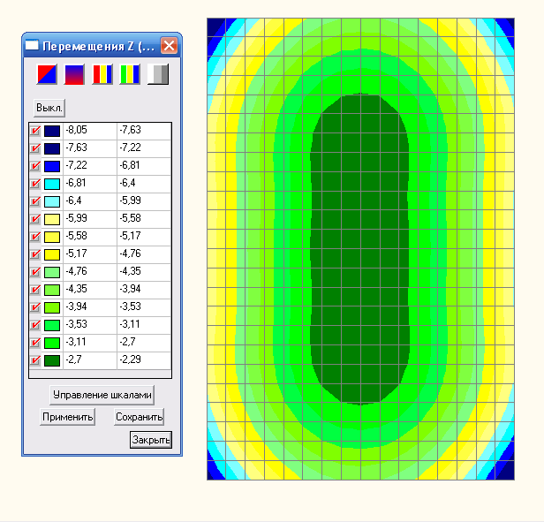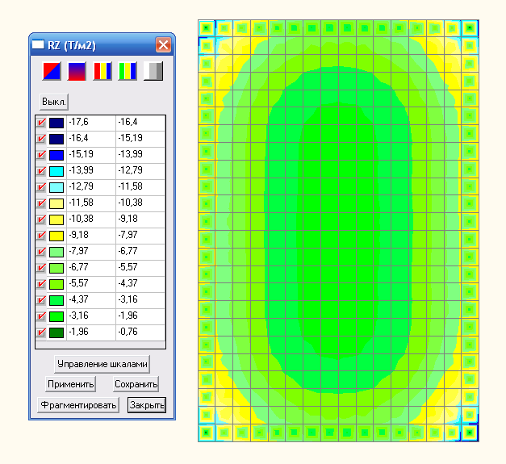
Рисунок 2. Изополя перемещений и реакций фундаментной плиты при первом итерационном расчёте.

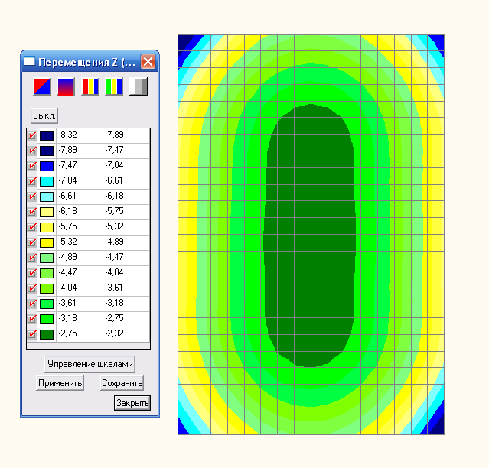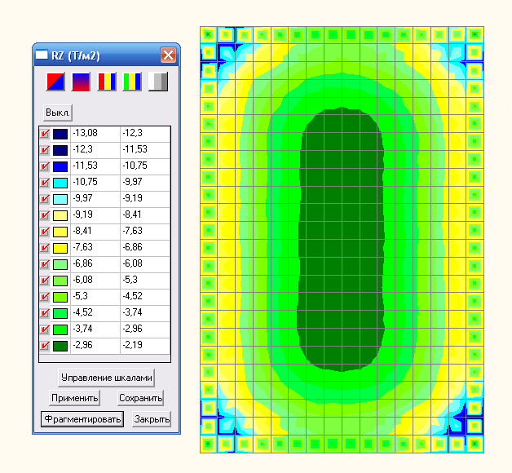
Рисунок 3. Изополя перемещений и реакций фундаментной плиты при втором итерационном расчёте.

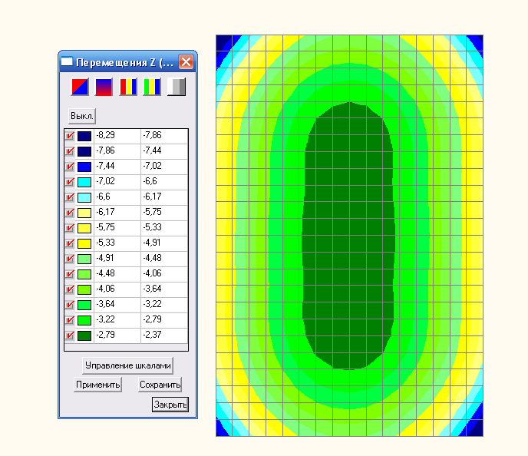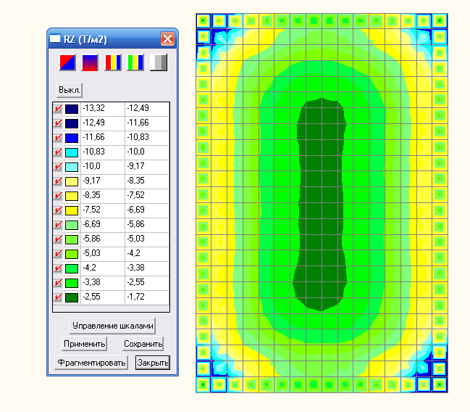
Рисунок 4. Изополя перемещений и реакций фундаментной плиты при третьем итерационном расчёте.

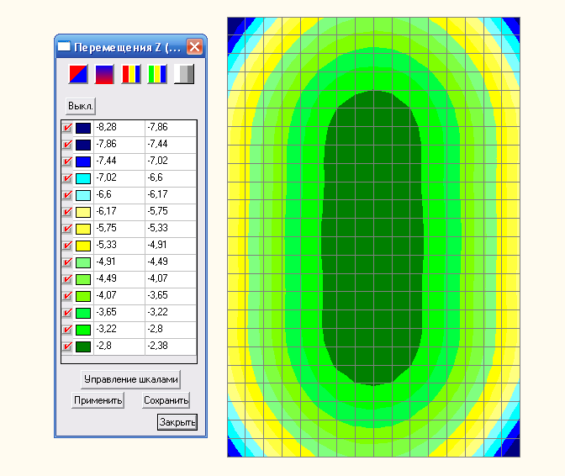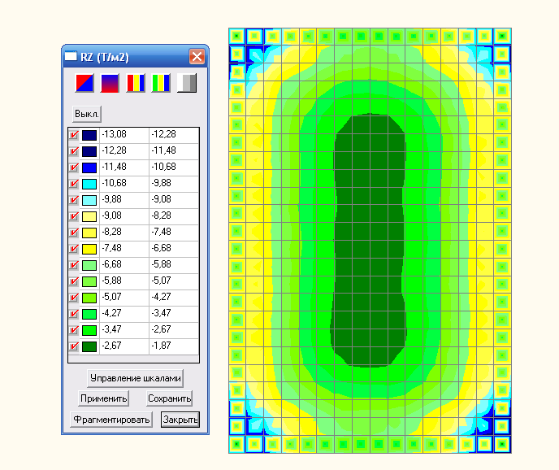
Рисунок 5. Изополя перемещений и реакций фундаментной плиты при четвертом итерационном расчёте.

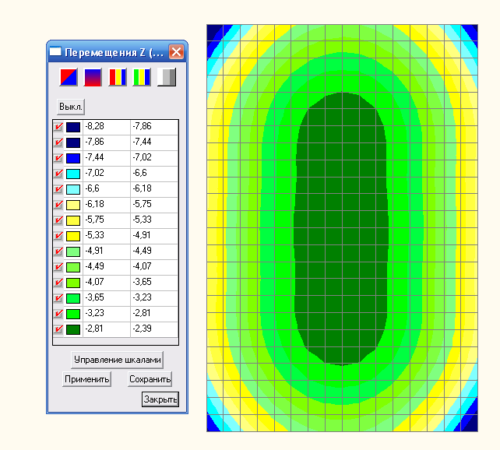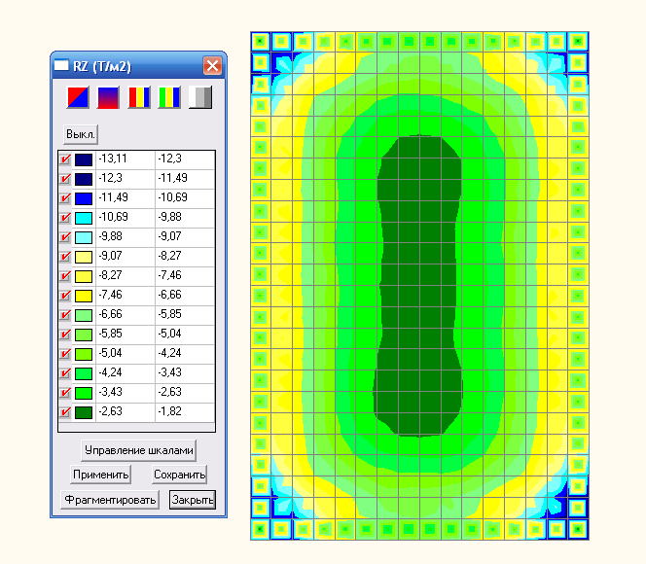
Рисунок 6. Изополя перемещений и реакций фундаментной плиты при пятом итерационном расчёте.

Для наглядности на основании полученных результатов построен график 1.
После анализа и сопоставления эпюр реакций фундаментной плиты и изополей перемещений (рис.2-6), а также при рассмотрении графика 1 можно сделать вывод: для совместного расчёта фундамента и грунтового основания с целью сведения этих моделей и уточнения результатов необходимо проводить серию итерационных расчётов.

Анализ результатов расчёта
Результатом работы программы является представление изополей осадки в двух видах – чистый вид осадки, вычисленной на уровне подошвы фундамента и «приведенная» осадка, т. е. осадка, делённая на нагрузку, что и называется коэффициентом постели.
Полученную осадку сравнивают с допускаемой по СНиПам и ТСН; по полученным значениям напряжений оценивают степень и характер армирования фундаментных железобетонных конструкций.

Предельные состояния оснований фундаментов
Основания рассчитываются по двум группам предельных состояний: первая – по несущей способности, вторая – по деформациям.
Целью расчета оснований по деформациям является ограничение абсолютных или относительных перемещений фундаментов и надфундаментных конструкций такими пределами, при которых гарантируется нормальная эксплуатация сооружения и не снижается его долговечность (вследствие появления недопустимых осадок, подъемов, кренов, изменений проектных уровней и положений конструкций, расстройств их соединений и т.п.). При этом имеется в виду, что прочность и трещиностойкость фундаментов и надфундаментных конструкций проверены расчетом, учитывающим усилия, которые возникают при взаимодействии сооружения с основанием.
Целью расчета оснований по несущей способности являются обеспечение прочности и устойчивости оснований, а также недопущение сдвига фундамента по подошве и его опрокидывания. Принимаемая в расчете схема разрушения основания (при достижении им предельного состояния) должна быть как статически, так и кинематически возможна для данного воздействия и конструкции фундамента или сооружения.
Поскольку при неравномерных осадках деформируются надземные конструкции, основным расчётом оснований является расчёт по второму предельному состоянию.
В ряде случаев основания сооружений рассчитывают по первому предельному состоянию.
Под действием внешней нагрузки в основании возникает напряжённое состояние, которое характеризуется нормальными и касательными напряжениями. При возрастании нагрузки в некоторых точках основания может возникнуть предельно напряжённое основание, при котором касательные напряжения в этих точках достигают сопротивления грунта сдвигу при действующих по этим площадкам нормальных напряжениях. Дальнейшее возрастание нагрузки будет вызывать в рассматриваемых точках развитие деформаций сдвигов, что приводит к перераспределению напряжений в массиве грунта. Когда предельное напряжённое состояние охватит большую область и площадки сдвигов соседних точек образуют непрерывные поверхности скольжения, произойдёт общее нарушение прочности (устойчивости) основания, сопровождающееся сдвигом фундамента совместно с массивом грунта основания. В основании образуется поверхность скольжения, охватывающая всю подошву сооружения. По этой поверхности происходит сдвиг фундамента или массива грунта вместе с фундаментом. Так как нарушение прочности грунта сопровождается сдвигом по поверхности скольжения, предельное состояние по прочности в данной точке характеризуется равенством касательного напряжения, действующего по элементарной площадке скольжения, величине сопротивления грунта сдвигу на той же площадке. Таким образом, условие возникновения предельного состояния по несущей способности (устойчивости, прочности) представляет собой условие предельного равновесия при сдвиге.
Расчёт оснований по несущей способности должен производиться в следующих случаях:
а) на основание передаются значительные горизонтальные нагрузки (подпорные стены, фундаменты распорных конструкций и т.п.), в том числе сейсмические;
б) сооружение расположено на откосе или вблизи откоса;
в) основание сложено водонасыщенными пылевато-глинистыми грунтами;
г) основание сложено скальными грунтами.
д) фундамент работает на выдёргивание.

Библиографический список
1. Бугров А.К. Механика грунтов: Учеб. пособие. – СПб: СПбГПУ, 2007 – С. 146-154
2. Городецкий А.С., Батрак Л.Г., Городецкий Д.А., Лазнюк М.В., Юсипенко С.В. Расчет и проектирование конструкций высотных зданий из монолитного железобетона. - К, 2004 – С. 37-39
3. Федоровский В.Г., Безволев С.Г. Прогноз осадок фундаментов мелкого заложения и выбор модели основания для расчета плит // Основания, фундаменты и механика грунтов. - 2000 // №4. // - С. 276-284
4. Криксунов Э.З., Перельмутеp А.В., Перельмутер М.А., Семенцов А., Федоровский В.Г. КРОСС – программа для определения коэффициентов постели. Режим доступа: [http://www.cadmaster.ru/articles/10_scad_cross.cfm 25.09.2001].
5. СНиП 2.02.01-83* «Основания зданий и сооружений»
6. Швецов Г.И., Носков И.В., Слободян А.Д., Госькова Г.С. Основания и фундаменты: Справочник. – М, 1991 – С. 4-7
7. Далматов Б.И., Бронин В.Н., Голли А.В., Карлов В.Д., Мангушев Р.А. и др. Проектирование фундаментов зданий и подземных сооружений: Учеб. пособие. – М, 1999 – С. 5, 58, 93-94.
8. Перельмутер А.В., Сливкер В.И. Расчётные модели сооружений и возможность их анализа. – М, 2007 – С. 367-395

